**LAPORAN PRAKTIKUM CODELAB PEMOGRAMAN BERORIENTASI OBJEK 2C MODUL 4**



**Nama: Zahra Zusseta Stiawan**

**Nim: 202410370110108**

**Kelas: PBO – 2C**

**CODELAB :**

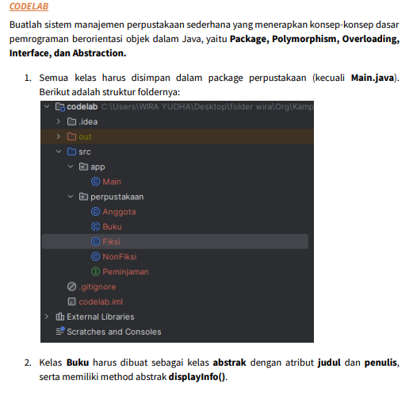

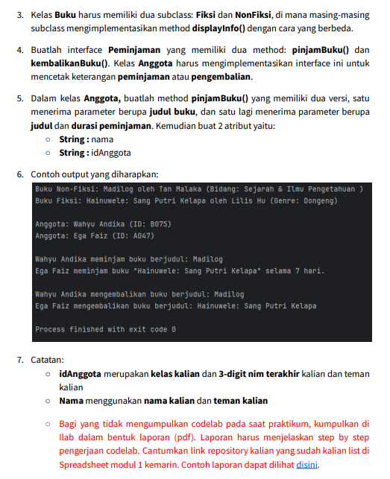

**Langkah-Langkah:**

1. **Buat project baru**

Langkah pertama kita membuat project dengan cara klik *file > New > Project*

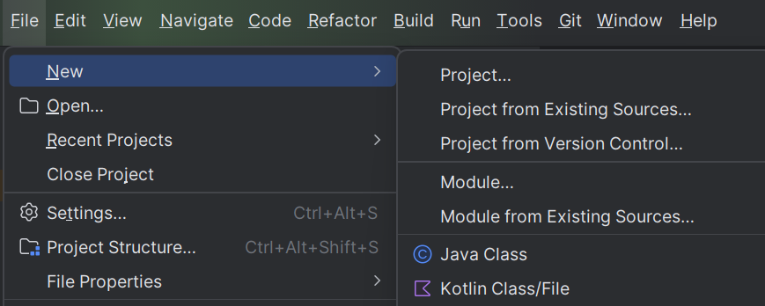

Beri nama file baru, sebagai contoh sekarang saya beri nama *codelab.java*.